

Kontrolní závěr z kontrolní akce

11/06

Peněžní prostředky a majetek státu, se kterými jsou příslušné hospodařit vybrané správy národních parků

Kontrolní akce byla zařazena do plánu kontrolní činnosti Nejvyššího kontrolního úřadu (dále jen „NKÚ“) na rok 2011 pod číslem 11/06. Kontrolní akci řídil a kontrolní závěr vypracoval člen NKÚ Ing. Zdeněk Brandt.

Cílem kontroly bylo prověřit hospodaření s peněžními prostředky a majetkem státu, se kterými jsou příslušné hospodařit vybrané správy národních parků.

Kontrolovaným obdobím byly roky 2009 a 2010, v případě věcných souvislostí i období předchozí, resp. období do ukončení kontroly.

Kontrolované osoby:
Ministerstvo životního prostředí, Správa Krkonošského národního parku, Správa Národního parku a chráněné krajinné oblasti Šumava.

Námitky proti kontrolnímu protokolu, které podalo MŽP, byly vypořádány vedoucím skupiny kontrolujících rozhodnutím o námitkách. Odvolání proti rozhodnutí o námitkách podáno nebylo.

K o l e g i u m NKÚ na svém XIX. zasedání, konaném dne 5. prosince 2011,
s c h v á l i l o usnesením č. 8/XIX/2011
k o n t r o l n í z á v ě r v tomto znění:

I. Úvod

Ministerstvo životního prostředí (dále též „MŽP“) je orgánem vrchního státního dozoru ve věcech životního prostředí. K zabezpečení řídicí a kontrolní činnosti vlády České republiky koordinuje ve věcech životního prostředí postup všech ministerstev a ostatních ústředních orgánů státní správy České republiky. Je odpovědné mj. za koncepci ochrany přírody a krajiny, je ústředním orgánem státní správy pro ochranu přírody a krajiny a ústředním orgánem státní správy pro lesní hospodářství v národních parcích (dále též „NP“).

Národní parky jsou podle zákona č. 114/1992 Sb. samostatnou kategorií zvláště chráněných území, pro která tento zákon stanoví základní ochranné podmínky a deklaruje, že veškeré jejich využití musí být podřízeno zachování a zlepšení přírodních poměrů a musí být v souladu s vědeckými a výchovnými cíli sledovanými jejich vyhlášením.

Pod režim zákona č. 114/1992 Sb. byly zahrnuty i oba kontrolované NP, které byly zřízeny před účinností tohoto zákona; Krkonošský národní park (dále též „KRNAP“) je zřízen a podmínky jeho ochrany jsou stanoveny nařízením vlády č. 165/1991 Sb., NP Šumava je zřízen nařízením vlády č. 163/1991 Sb..

Odbornou organizací, která má zajišťovat péči o přírodní prostředí na území NP, příp. na dalších vyjmenovaných územích, je správa NP. Za tímto účelem MŽP vydalo zřizovací listiny a ke dni 27. června 1991 zřídilo příspěvkovou organizaci Správa Národního parku a chráněné krajinné oblasti Šumava (dále též „Správa NP Šumava“) a ke dni 30. března 1995 příspěvkovou organizaci Správa Krkonošského národního parku (dále též „Správa KRNAP“).

Poslání kontrolovaných NP je podle obou nařízení vlády prakticky stejné. Ochrana přírodního prostředí i využití území NP jsou v nařízeních vlády zakotveny v obecné rovině a nemají přímou vazbu na konkrétní podmínky a předmět ochrany NP. Např. podle nařízení vlády č. 163/1991 Sb. je posláním národního parku:
„1) … uchování a zlepšení jeho přírodního prostředí, zejména ochrana či obnova samořídících funkcí přírodních systémů, přísná ochrana volně žijících živočichů a planě rostoucích rostlin, zachování typického vzhledu krajiny, naplňování vědeckých a výchovných cílů, jakož i využití území národního parku k turistice a rekreaci nezhoršující životní prostředí.
2) Hospodářské a jiné využití národního parku musí být podřízeno zachování a zlepšení přírodních poměrů podle odstavce 1.“

Pozn.: Právní předpisy uváděné v tomto kontrolním závěru jsou aplikovány ve znění účinném pro kontrolované období.

II. Skutečnosti zjištěné při kontrole

1. Hospodaření s peněžními prostředky

a) Rozpočty a výsledky hospodaření správ národních parků

Zákonem č. 475/2008 Sb. a zákonem č. 487/2009 Sb. byly schváleny ukazatele státního rozpočtu mj. i pro kapitolu 315 – Ministerstvo životního prostředí. MŽP stanovilo příspěvek na provoz a další ukazatele příspěvkovým organizacím – správám národních parků.

U obou kontrolovaných správ NP došlo mezi roky 2009 a 2010 k významnému snížení prostředků poskytnutých ze státního rozpočtu. Protože rozpočet příspěvkových organizací musí být podle zákona č. 218/2000 Sb. vyrovnaný, byl potřebný objem finančních prostředků nahrazen plánovanými zvýšenými tržbami za prodej dřeva, viz tabulka č. 1. Posláním NP však není těžba dřeva za účelem prodeje.

Tabulka č. 1: Vybrané ukazatele NP a jejich správ
Národní park | Rozloha | Příspěvky a dotace  správám NP* (v tis. Kč) |  | Rozdíl  2010 − 2009 |  | Tržby dřevo  (v tis. Kč) |  | Rozdíl  2010 − 2009
 | ha | 2009 | 2010 | Kč | % | 2009 | 2010 | Kč | %
KRNAP | 36 327 | 241 463 | 195 607 | −45 856 | −19 | 70 010 | 116 691 | +46 681 | +67
NP Šumava | 68 064 | 304 844 | 220 118 | −84 726 | −28 | 249 631 | 364 512 | +114 881 | +46
Zdroj: materiály MŽP.
* Součet prostředků po úpravách v průběhu roku včetně prostředků poskytnutých z dotačních programů.

b) Dotační programy

MŽP významně snížilo objem účelových dotací z programů pro obě správy NP v roce 2010 oproti roku 2009 – u Správy KRNAP z 50 425 tis. Kč na 30 437 tis. Kč a u Správy NP Šumava z 93 776 tis. Kč na 40 850 tis. Kč.

Dotační programy MŽP jsou natolik široce koncipovány, že je možné stejnou činnost v NP financovat z různých programů. Např. správy NP čerpají dotace na šetrné přibližování dřevní hmoty jak z Programu péče o krajinu, tak z Programu podpory obnovy přirozených funkcí krajiny (ev. č. 115 160) a zároveň i z programu 115 010 – Rozvoj a obnova materiálně technické základny systému řízení resortu Ministerstva životního prostředí.

Tento stav také umožňuje i jedinou investiční akci v NP souběžně dotovat ze dvou rozdílných programů. Byly zjištěny dva případy (celkové dotace 4 667 tis. Kč), kdy pro financování jediné akce bylo zpracováno více dotovaných projektů. Např. na investiční akci Správy KRNAP zaměřenou na rekonstrukci turistického chodníku byly schváleny dva projekty, které mají shodný výstup. Jeden z projektů je financován z programu 115 120 – Podpora zlepšování stavu přírody a krajiny, který naplňuje v oblasti programového financování prioritní osu 6 operačního programu Životní prostředí. Druhý projekt je součástí výše zmíněného programu 115 010. V podmínkách žádného z uvedených programů MŽP neuvedlo zákaz podpory akce z dalšího programu. MŽP touto kombinací programů účelově zajistilo úplné financování akce z dotací, tj. bez finanční spoluúčasti jím zřízené státní příspěvkové organizace.

2. Hospodaření s majetkem

- Evidence a účtování majetku

Kontrolou bylo zjištěno, že kontrolované správy NP neúčtovaly v roce 2009 a 2010 o pohybech majetku vždy správně a úplně:
- Správy NP neúčtovaly v roce 2009 a 2010 o skutečnostech, které jsou předmětem účetnictví, do období, s nímž tyto časově a věcně souvisely, a nepostupovaly tak v souladu s ustanovením § 3 odst. 1 zákona č. 563/1991 Sb. Správa NP Šumava ke dni 31. prosince 2009 nezaúčtovala do účtové skupiny 02 dokončenou stavbu Cyklostezka Gerlova Huť III. úsek v celkové hodnotě 29 900 tis. Kč, která byla uvedena do užívání dne 19. listopadu 2009. Ke dni 31. prosince 2010 nezaúčtovala do účtové skupiny 01 a 02 dlouhodobý majetek ve výši 4 320 tis. Kč, který již byl fyzicky využíván. Správa KRNAP neúčtovala o pořízení pozemků dle podaného návrhu na vklad do katastru nemovitostí ke dni jeho podání katastrálnímu úřadu. Podaný návrh na vklad do katastru nemovitostí v roce 2009 s uvedenou kupní cenou pozemků ve výši 120 000 tis. Kč zaúčtovala až v následném účetním období – v roce 2010.
- Správy NP neúčtovaly na podrozvahových účtech najatý majetek, o kterém se neprovádějí účetní zápisy v deníku nebo hlavní knize, a nepostupovaly tak v letech 2009 a 2010 v souladu s § 13 zákona č. 563/1991 Sb. Správa KRNAP měla k dispozici pouze soupis najatého majetku, od 1. ledna 2011 však již nově najatý majetek účtuje na podrozvahových účtech.
- Správa NP Šumava nezjistila skutečný stav majetku, neboť při inventarizaci k 31. prosinci 2009 a k 31. prosinci 2010 neověřila, zda skutečný stav majetku odpovídá stavu majetku v účetnictví, čímž porušila § 29 a § 30 zákona č. 563/1991 Sb. Např. dřevní hmotu v objemu celkem 7 730 m³ v 1. zóně ochrany přírody NP Šumava, pro kterou platí zásada ponechání veškerého vytěženého dřeva na místě, v kontrolovaném období Správa NP Šumava nevedla v účetnictví a tyto zásoby neinventarizovala.

- Zjištění týkající se evidence v lesním hospodářství

Správa KRNAP pro specifické činnosti v lesním hospodářství dlouhodobě používá komplexní ekonomický informační systém SEIWIN, z toho především modul LVM. Systém představuje soubor aplikací a uživatel nemá problémy s jeho uplatněním a využíváním, zejména při operativním plánování a sledování hospodaření s dřevní hmotou.

Kontrolou bylo dále zjištěno, že Správa NP Šumava na rozdíl od Správy KRNAP používá dva nepropojené informační systémy: informační systém SEIWIN a navíc od roku 2009 speciálně pro její potřeby vytvořený účelový informační systém o lesní výrobě – LesIS. Původním záměrem LesIS bylo využití na zadávání veřejných zakázek malého rozsahu (tzv. minitendry), postupně byl LesIS rozšiřován o další úlohy zdvojující funkce některých částí SEIWIN.

LesIS však není integrován do ekonomického informačního systému SEIWIN, neboť byl vyvíjen zcela nezávisle. Výstupem z LesIS je podle územních pracovišť sumarizovaný měsíční převod pohybu dřeva v technických jednotkách. Tato data jsou pak manuálně vkládána do systému SEIWIN. Použitý způsob přenosu dat nese zvýšené riziko výskytu chyb. Např. údaje o zásazích prováděných v 1. zóně, které jsou evidovány v LesIS, nebyly do SEIWIN vkládány, a tudíž ani zásoby dřevní hmoty k zetlení nebyly zaúčtovány, vykázány a inventarizovány.

- Zjištění týkající se sanitárních zásahů

V obou NP je část vytěženého dřeva ponechávána jako dřevní hmota k zetlení. Důvodem je uchování přírodní rovnováhy, co nejširší druhová rozmanitost a postupné přiblížení lesních ekosystémů k přirozeným společenstvím. Kontrolou bylo zjištěno, že v rámci NP Šumava bylo v kontrolovaném období vytěženo 665 969 m³ dřevní hmoty. K zetlení bylo ponecháno celkem 121 985 m³, což představuje 13,2 % v roce 2009 a 22,8 % v roce 2010 vytěžené dřevní hmoty.

Vnitřní předpis Správy NP Šumava, navazující na plán péče o NP schválený MŽP, stanoví minimální objem dřevní hmoty ponechané k zetlení v jednotlivých územích. Kontrolou bylo zjištěno, že tento minimální objem nebyl ve všech případech dodržován. V porostech s příslušným způsobem hospodaření (managementem) nebylo v rámci zásahů za rok 2010 ponecháno požadované množství dřevní hmoty k zetlení. Ve třech porostech 2. zóny, kde mělo být ponecháno 30 % dřevní hmoty k zetlení, bylo ponecháno pouze 8,8 % a v osmi porostech, kde mělo být ponecháno 10 % dřevní hmoty k zetlení, zůstalo pouze 2,4 %. Záměry podle Plánu péče o NP Šumava 2001–2010 tak nebyly naplňovány.

Zásahy prováděné v 1. zónách NP a chráněných krajinných oblastí jsou finančně náročné s ohledem na ochranné podmínky tohoto území. Na území 1. zón spravovaných Správou NP Šumava stálo kácení aktivních kůrovcových stromů v roce 2009 celkem 422 tis. Kč a v roce 2010 celkem 3 883 tis. Kč. Kromě toho byla prováděna asanace kůrovcem napadených stromů – loupání kůry nastojato s náklady na odkornění celkem 2 187 tis. Kč v roce 2009 (průměr 1 460 Kč/strom) a 1 907 tis. Kč v roce 2010 (průměr 1 690 Kč/strom). Správa NP Šumava neprovedla kontrolu těchto zásahů ani vyhodnocení jejich dopadu na další vývoj v daném prostoru, takže nelze prokázat, který ze zvolených postupů přináší požadovaný efekt.

3. Výkupy pozemků, převody z Pozemkového fondu ČR a náhrady za újmy

- Výkupy pozemků

Podle ustanovení § 61 odst. 1 a 2 zákona č. 114/1992 Sb. jsou vlastníci nezastavěných pozemků ležících mimo sídelní útvary na území NP povinni v případě jejich zamýšleného prodeje přednostně nabídnout tyto pozemky orgánu ochrany přírody, který na jejich koupi může získat příspěvek ze Státního fondu životního prostředí ČR. Příspěvek přiznává ministr životního prostředí rozhodnutím.

Na výkupy pozemků zvláště chráněných území a jejich ochranných pásem podle ustanovení § 61 zákona č. 114/1992 Sb. může od roku 2006 Správa KRNAP dle vydaných rozhodnutí ministra čerpat 205 157 000 Kč. Do 31. prosince 2010 vyčerpala ze Státního fondu životního prostředí ČR 157 907 488 Kč. Správa NP Šumava může od roku 2006 čerpat celkem 25 970 066 Kč, do 25. srpna 2010 skutečně čerpala 25 430 396 Kč. Čerpání není v obou případech ještě ukončeno.

- Převody z Pozemkového fondu ČR

Kontrolou bylo ověřováno splnění opatření z kontrolní akce NKÚ 06/17 – Majetek státu a finanční prostředky poskytnuté na činnost národních parků a dalších chráněných území (kontrolní závěr zveřejněn v částce 1/2007 Věstníku NKÚ). Ministr životního prostředí měl podle usnesení vlády ČR ze dne 18. dubna 2007 č. 402 projednat s ministrem zemědělství převedení práva hospodaření s pozemky, které se nacházejí ve zvláště chráněných územích a vyžadují zvláštní ochranu podle ustanovení zákona č. 114/1992 Sb. a zákona č. 95/1999 Sb. Jednalo se o převod pozemků z Pozemkového fondu ČR (dále též „PF ČR“) na příslušné správy národních parků a Agenturu ochrany přírody a krajiny ČR.

Z dokumentů obdržených od MŽP vyplývá, že obě ministerstva tuto záležitost projednala, skutečností ale zůstává, že do ledna 2011 doposud nebylo z PF ČR převedeno 5 321 ha pozemků, které se nacházejí ve zvláště chráněných územích po celé ČR, vyžadují zvláštní ochranu podle zákona č. 114/1992 Sb. a které MŽP od PF ČR požaduje. Na území NP Šumava se však v posledním desetiletí zvýšil majetkový podíl obcí, což se může projevit i zvýšením finančních náhrad (viz dále). V letech 2000–2009 se vydáním pozemků v souladu se zákonem č. 172/1991 Sb. zvýšilo vlastnictví obcí v NP na 6 526 ha, tj. 9,5 % výměry NP. Před rokem 2000 obce vlastnily 1 960 ha, tj. 2,9 % výměry NP Šumava (Plán péče o NP Šumava 2001–2010).

- Náhrady za újmy vzniklé omezením zemědělského nebo lesního hospodaření

Podle ustanovení § 58 odst. 2 zákona č. 114/1992 Sb. lze vlastníku zemědělské půdy nebo lesního pozemku nebo nájemci, který tyto pozemky oprávněně užívá, finančně nahradit újmu vzniklou v důsledku omezení vyplývajících z tohoto zákona. Podrobnosti k poskytování náhrad jsou uvedeny ve vyhláškách, kterými se stanoví podmínky a způsob poskytování finanční náhrady za újmu vzniklou omezením lesního nebo zemědělského hospodaření.

V letech 2009 a 2010 byla finanční náhrada z prostředků státního rozpočtu poskytnuta pouze Správou NP Šumava jako příslušným orgánem ochrany přírody na území NP. Finanční náhrady prostřednictvím Správy KRNAP za uvedené období nebyly poskytnuty.

Žádosti jednotlivých dotčených subjektů zpracovala a předala Správa NP Šumava MŽP. Náhrady byly v roce 2009 čerpány čtyřmi subjekty (z toho dvě obce, jeden státní podnik a jedna fyzická osoba), v roce 2010 šesti subjekty (z toho tři obce, jeden státní podnik a dvě fyzické osoby). Pouze jeden subjekt získal finanční náhradu za ztížené zemědělské hospodaření, ostatní náhrady se týkaly lesního hospodaření. Finanční náhrady proplacené Správou NP Šumava měly v letech 2006–2010 výrazně stoupající trend.

Tabulka č. 2: Proplacené náhrady za ztížené lesní a zemědělské hospodaření (v Kč)
Rok | 2006 | 2007 | 2008 | 2009 | 2010
Proplaceno | 182 330 | 497 174 | 13 029 390 | 17 218 536 | 19 193 241
Zdroj: materiály MŽP.

Nejvýznamnějšími příjemci finančních náhrad byly dvě obce – v roce 2009 a 2010 přijaly celkem 12 128 541 Kč (tj. 70 % náhrad), resp. 15 346 416 Kč (tj. 80 %).

4. Zóny ochrany přírody, plány péče o NP a management lesních ekosystémů NP

Podle zákona č. 114/1992 Sb. ve znění účinném od 1. ledna 2000 stanoví MŽP vyhláškou vymezení a změny jednotlivých zón ochrany přírody. Kontrolou bylo zjištěno, že v době, kdy MŽP poprvé zonaci obou kontrolovaných NP provedlo, nevyžadoval zákon č. 114/1992 Sb. stanovení zón ochrany přírody vyhláškou. MŽP předložilo ke kontrole dokument k vymezení zón ochrany přírody NP Šumava, odkazující na 56 prvních zón, tj. stav před rokem 1995. V Plánu péče o NP Šumava 2001–2010 je však vymezeno 135 ostrůvků 1. zóny. (Mapy NP Šumava s vyznačenou zonací jsou v příloze.) Tato fragmentace neodpovídá mezinárodně uznávaným standardům a způsobům péče o chráněná území a již v roce 2002 tento stav kritizovala mezinárodní mise expertů. Od r. 2004 byly předkládány návrhy na změnu; žádná úprava však dosud provedena nebyla. K vymezení zón KRNAP nepředložilo MŽP žádný doklad, ani ve formě rozhodnutí. Tento stav je možné hodnotit jako negativní, protože zóny ochrany přírody jsou významným rámcem, od kterého se mají odvíjet zásady hospodaření i ochrana území NP.

Dle zákona č. 114/1992 Sb. je plán péče o zvláště chráněné území a jeho ochranné pásmo odborný a koncepční dokument ochrany přírody, který na základě údajů o dosavadním vývoji a současném stavu zvláště chráněného území navrhuje opatření k zachování nebo zlepšení stavu předmětu ochrany. Slouží jako podklad pro jiné druhy plánovacích dokumentů a pro rozhodování orgánů ochrany přírody, pro fyzické ani právnické osoby není závazný. Zpracování a schválení plánů péče o NP zajišťuje MŽP.

Kontrole NKÚ byl předložen Plán péče o NP Šumava 2001–2010. Podle MŽP byl nový plán péče o NP Šumava připravován v letech 2008–2010 tak, aby mohl platit od začátku roku 2011. V průběhu roku 2010 byly ministrem životního prostředí pozastaveny přípravy plánu péče s tím, že je třeba nejdříve řešit zásadní otázky NP Šumava, např. nové vymezení zonace a základní způsoby péče o předmět ochrany NP. Protože existence platného plánu péče je mj. podmínkou pro zajišťování nezbytných činností správ NP, zahájilo MŽP práce na prodloužení dosavadního plánu péče ještě před ukončením jeho platnosti. Teprve 10. srpna 2011 byla platnost Plánu péče o NP Šumava 2001–2010 prodloužena na období 2011–2013, do té doby Správa NP Šumava neměla platný plán péče. Plány péče pro oba kontrolované NP přitom obsahují řadu detailních podmínek k managementu lesních ekosystémů, resp. k těžbě dřeva.

Bezzásahové území je specifickou kategorií pro bezzásahový management ve vztahu ke kůrovci v konkrétních podmínkách dané oblasti a není součástí systému zonace ochrany přírody. Zonace rozčleňuje území z hlediska jeho přírodní hodnoty a určuje stupeň ochrany. Naproti tomu managementové režimy přímo popisují, jaký způsob péče může být v konkrétních lokalitách realizován. Podle zákona č. 114/1992 Sb. je 1. zóna NP charakterizována jako přísně přírodní.

Ve skutečnosti neplatí, že v celé 1. zóně se nezasahuje vůbec, naproti tomu bezzásahová území jsou i v 2. zóně. Podle Plánu péče o NP Šumava 2001–2010 se v 1. zóně (8 807 ha) nachází 479 ha bezzásahového území, což činí cca 5 % celkové výměry 1. zóny. Ve 2. zóně (55 885 ha) je výměra bezzásahového území téměř dvojnásobná – 847 ha.

5. Rozhodnutí a výjimky podle zákona č. 114/1992 Sb. týkající se lesních ekosystémů v národních parcích

Režim ve vymezené části NP, např. vylučující těžbu a asanaci napadené dřevní hmoty, příp. přípustná opatření ochrany lesa, se závazně vyhlašuje rozhodnutími orgánů státní správy ochrany přírody, kterými jsou podle zákona č. 114/1992 Sb. na území NP správy NP a dále MŽP. Správními rozhodnutími jsou stanovena mj. i bezzásahová území. Takto stanovená bezzásahovost nemusí mít přímou vazbu na existující zóny ochrany přírody nebo na rozdělení území podle typů a variant managementu dle plánů péče o NP.

V § 22 zákona č. 114/1992 Sb., který se týká lesů NP, je v odst. 1 stanoveno: „… ustanovení o zásazích proti škůdcům a o případech mimořádných okolností a nepředvídaných škod lze použít jen se souhlasem a v rozsahu stanoveném orgánem ochrany přírody.“ Do 30. listopadu 2009 byly správy NP oprávněny vydávat rozhodnutí ve věci souhlasu orgánu státní správy ochrany přírody s rozsahem opatření proti působení škodlivých činitelů – hospodářská a správní činnost tak byla soustředěna u jedné organizace.

Ředitel Správy NP Šumava vydával příkazy, které reagovaly na rozhodnutí státní správy ochrany přírody a krajiny, tj. Správy NP Šumava. Během roku 2009 Správa NP Šumava vydala na základě příkazu ředitele 10 protokolů, v roce 2010 pak 107 protokolů. Tyto příkazy a protokoly jsou interní řídicí akty Správy NP Šumava, nejsou tedy vydány ve správním řízení, které umožňuje účast i dalších subjektů. Rozhodnutí Správy NP Šumava o souhlasech se zásahy – případně příkazy ředitele Správy NP Šumava a protokoly – upravují zcela konkrétně činnosti a zásahy na vymezených územích, včetně těžby dřeva, jeho ponechání na zetlení apod. Systém správních rozhodnutí, příkazů ředitele, protokolů a rovněž výjimek v NP Šumava je značně komplikovaný a málo srozumitelný.

Od 1. prosince 2009 je podle novely zákona č. 114/1992 Sb. orgánem státní správy oprávněným vydávat souhlasy s použitím ustanovení o zásazích proti škůdcům MŽP, které však zatím žádné rozhodnutí v tomto režimu pro území KRNAP či NP Šumava nevydalo. Správy národních parků doposud postupují např. při zásazích proti kůrovcům podle svých vlastních rozhodnutí – souhlasů jako orgánů státní správy. Od 1. prosince 2009 sice tato rozhodnutí o souhlasech nemohou správy NP samy sobě vydávat, podle usnesení MŽP však může tato praxe pokračovat formou rozhodnutí o výjimkách.

Do 30. listopadu 2009 udělovala výjimky ze zákazů podle § 43 odst. 3 zákona č. 114/1992 Sb. mj. na územích NP v každém jednotlivém případě svým rozhodnutím vláda. Od 1. prosince 2009 je orgánem ochrany přírody příslušným k povolení výjimky na území NP v naprosté většině případů jeho správa. V období od 1. prosince 2009 do 31. prosince 2010 Správa NP Šumava využila svou kompetenci a vydala celkem tři rozhodnutí o výjimkách týkajících se zásahů v lesních porostech – všechny byly zaměřeny na použití biocidů. Ve stejném období Správa KRNAP nevydala žádné rozhodnutí o zásazích v lesních porostech.

Úpravou ustanovení § 43 zákona č. 114/1992 Sb. k datu 1. prosince 2009 ve věci výjimek došlo opět ke kumulaci činností správ NP, která byla předtím u souhlasů: správa NP požádá sama sebe o vydání výjimky, kterou si jako orgán státní správy ochrany přírody může ve správním řízení udělit.

6. Dohoda s Rakouskou republikou

Dohoda o spolupráci v oblasti ochrany lesa proti šíření lýkožrouta smrkového přes hranice států na území Šumavy mezi Ministerstvem životního prostředí ČR a Spolkovým ministerstvem zemědělství, lesního hospodářství, životního prostředí a vodního hospodářství Rakouské republiky (dále jen „Dohoda“) byla podepsána ve Vídni dne 13. října 2009, vyhlášena byla ve sdělení Ministerstva zahraničních věcí č. 21/2010 Sb.m.s. Dohoda stanoví způsob provádění a rozsah účinných opatření proti dalšímu šíření lýkožrouta smrkového podél společné státní hranice v oblasti mezi Trojmezím a Smrčinou, kde se na české straně nachází NP Šumava a na rakouské straně jsou hospodářské lesy v soukromém vlastnictví. Plněním úkolů stanovených Dohodou se zabývá společný výbor.

V Dohodě bylo stanoveno, že účinná opatření proti šíření lýkožrouta smrkového budou prováděna na českém území v rámci pásu o šířce nejméně 200 m podél společné hranice s malými výjimkami bezzásahových území. Opatření uvnitř pásu na české straně zahrnují loupání stojících kůrovcových stromů, pokládání lapačů a neotrávených lapáků, kácení a asanaci aktivních kůrovcových stromů, asanaci a odkornění vývratů.

Během roku 2010 bylo předmětem jednání společného výboru rozšíření zásahového území s ohledem na vyhodnocení stavu a účinnosti provedených opatření v roce 2009. Dne 9. května 2011 byl podepsán dodatek k Dohodě, který byl vyhlášen ve sdělení Ministerstva zahraničních věcí č. 67/2011 Sb.m.s. Dodatkem byl především rozšířen pás proti šíření lýkožrouta smrkového na české straně na nejméně 500 m bez jakýchkoli výjimek – na některých místech toto zásahové území uvedenou šíři značně překračuje. Pás má podle předložených dokumentů zastavit šíření kůrovce na sousední hospodářský les a je obdobného charakteru jako okrajové pásmo okolo jádrové zóny Národního parku Bavorský les, viz dále.

Rozšířením ochranného pásma se významně zmenšila rozloha území ponechaných přirozenému vývoji podél společné hranice. Zóny ochrany přírody nejsou v této části NP Šumava z hlediska zásahů proti kůrovcům podstatné – hlavním kritériem pro stanovení zásahů proti kůrovcům je vytyčený pás, kde je uplatňován zásahový management.

7. Koncepce národních parků, aktuální přístup MŽP k Národnímu parku Šumava

MŽP předložilo ke kontrole dokument Program rozvoje národních parků ČR a jeho zkrácenou verzi Strategie rozvoje národních parků ČR. Účelem dokumentů je nově definovat cíle, jejichž naplňování je nezbytné k udržení a zlepšení stavu předmětů ochrany jednotlivých NP, a navrhnout potřebná opatření. Program vychází také ze strategických dokumentů ochrany přírody a krajiny, zejména se odvolává na Státní program ochrany přírody a krajiny a Strategii biologické rozmanitosti ČR. Jejich datace ke dni 26. listopadu 2010 označuje den, kdy byly pracovní verze materiálů upraveny po projednání v poradě vedení a následné diskusi ve správách NP. Podle MŽP jsou tyto materiály sice připraveny k dalšímu projednání v poradě vedení, do doby ukončení kontroly však poradě vedení MŽP předloženy nebyly.

Je alarmující, že neexistuje žádný schválený koncepční dokument pro rozvoj NP, v důsledku čehož byl v kontrolovaném období vývoj v NP řízen zejména podle aktuálních názorů představitelů MŽP, které na sebe nenavazovaly.

Např. dne 28. července 2011 se ministr životního prostředí formou tiskové zprávy vyjádřil k problematice kůrovce v NP Šumava. Ve svém prohlášení mj. uvedl: „Šumavu nelze ponechat napospas kůrovci, jak to činili mí zelení předchůdci. Důsledkem je pouze zničení rozsáhlých ploch šumavských lesů, tedy poškození nejen soukromého, obecního a státního majetku, ale hlavně přírody jako takové. Jsem přesvědčen, že s kůrovcem musíme rozumně bojovat, ne ho chránit. Naopak – chránit máme šumavskou přírodu, a to před každým a vším, co ji ničí. Plně chápu a rozumím rozhořčení místních lidí i jejich volených zástupců.“ Tento postoj se výrazně liší od vyjádření ministrů životního prostředí a dalších zástupců resortu po většinu kontrolovaného období 2009–2010.

Ať bude péče o NP Šumava založena na jakémkoli principu, je nutné, aby byl tento koncept začleněn do obecně závazného právního předpisu, resp. předpisů. Absencí jednoznačně definovaného cílového stavu, tj. stavu, který má být v NP Šumava dosažen nebo zachován, vzniká prostor pro časově omezené a diametrálně odlišné záměry prosazované momentální politickou reprezentací. Definice cílového stavu by měla být výsledkem odborné a politické diskuse, přičemž je nutné zahrnout všechny aspekty ochrany území. Neujasněná a měnící se koncepce představuje riziko nehospodárného vynakládání peněžních prostředků státu.

Z vystoupení ministra životního prostředí v roce 2011 (např. záznam z jednání se zástupci obcí v Srní, březen 2011) vyplývá, že za stěžejní úkol považuje MŽP přípravu zákona o NP Šumava. Podle ministra byla na MŽP ustavena pracovní skupina, která jedná relativně často, ale žádný termín, ani dílčí, není stanoven. Avšak podle informace MŽP zatím nebyl vytvořen materiál, který by byl na interní úrovni MŽP projednán nebo schválen, proto ani žádný dokument nebyl předložen kontrole. Principy zákona uvedl ministr životního prostředí na jednání zainteresovaných subjektů dne 24. srpna 2011. Zásady péče o předmět ochrany v NP Šumava i způsoby hospodaření by měly být podle ministra stanoveny závazně v zákoně, aby byl koncept NP dlouhodobý a neměnil se s výměnou ministrů.

Ustálená koncepce a právně zakotvený přístup k péči o předmět ochrany v NP jsou typické pro NP Bavorský les, sousedící s NP Šumava. NP Bavorský les má závazně stanoven cílový stav – do roku 2027 v ucelené I. bezzásahové zóně (na min. 75 % plochy celého NP) ponechat přírodu přirozenému vývoji a v okrajovém pásu širokém min. 500 m na styku se soukromými hospodářskými lesy pak důsledně a účinně zasahovat. V roce 1983, kdy vznikly po vichřici větší polomové plochy, nebyly zpracovány polomy v ucelené jádrové zóně. Již tehdy bylo rozhodnuto formou obecně závazného právního předpisu o směřování většiny NP k přirozenému vývoji lesů, které trvá dodnes. V jádrovém území je již znatelná samovolná obnova horského lesa.

V současnosti je na převážné části území NP Bavorský les uplatňován bezzásahový režim, stromy napadené kůrovcem se nekácejí a nepoužívá se ani chemická asanace. Feromonové lapače jsou využívány pouze pro monitoring. Zásahy při napadení kůrovcem či polomech se týkají pouze okrajového (nárazníkového) pásu. Podmínky obou sousedních NP nejsou sice srovnatelné (rozloha, přírodní činitele, vlastnické poměry, výchozí skladba lesa apod.), inspirativní je však jednoduchý, stabilní a závazný koncept NP Bavorský les.

III. Shrnutí

Součet peněžních prostředků státu poskytnutých oběma kontrolovaným správám NP v letech 2009–2010 formou příspěvků na provoz a účelových dotací činil 962 032 tis. Kč. Obě správy získaly prodejem dřeva v tomtéž období celkem 800 844 tis. Kč.

Součet příspěvků na provoz a účelových dotací ze státního rozpočtu mezi roky 2009 a 2010 u obou kontrolovaných správ národních parků výrazně poklesl, u Správy KRNAP z 241 463 tis. Kč na 195 607 tis. Kč, u Správy NP Šumava z 304 844 tis. Kč na 220 118 tis. Kč. Tento rozdíl byl v roce 2010 nahrazen zvýšenými tržbami za prodej dřeva, zejména u Správy NP Šumava. Posláním NP však není těžba dřeva za účelem prodeje. Proto je otázkou, zda mají být národní parky spravovány formou příspěvkových organizací.

V NP Šumava byly v souladu s příslušnými předpisy vydávány pozemky zejména obcím, takže na území tohoto NP bylo vlastnictví obcí výrazně posíleno. Poměrně významné částky (19 193 tis. Kč v roce 2010) byly v působnosti Správy NP Šumava propláceny jako náhrady za újmy vzniklé omezením zemědělského nebo lesního hospodaření.

Bezzásahové území ve smyslu zásahů proti škodlivým činitelům je specifickou kategorií a nemá přímou souvislost se zónami ochrany přírody. Podle zákona č. 114/1992 Sb. je 1. zóna NP charakterizována jako přísně přírodní. Ve skutečnosti však přesto neplatí, že v celé 1. zóně se nezasahuje vůbec, naproti tomu bezzásahová území jsou i v 2. zóně. Např. v NP Šumava se v 1. zóně nachází 479 ha bezzásahového území, což činí cca 5 % celkové výměry 1. zóny, ve 2. zóně je výměra bezzásahového území téměř dvojnásobná – 847 ha.

Závazně byl management lesa stanovován formou rozhodnutí ve věci souhlasu orgánů státní správy. Po celé kontrolované období, a to i v zásadních věcech (např. při rozhodování, jaký bude na určitém území uplatňován management vč. bezzásahového), postupovaly správy NP většinou podle vlastních správních rozhodnutí. Rovněž o výjimkách ze zákazů mohou rozhodovat od 1. prosince 2009 samy správy NP jakožto orgány státní správy. Nastavení rozhodovacích pravomocí, kdy organizace odpovědná za hospodaření na svěřeném území žádá sama sebe jako orgán státní správy o souhlas nebo výjimku a podle vlastních správních rozhodnutí pak postupuje, vychází z obecně závazných právních předpisů.

Ponechat spontánnímu vývoji ekosystémů nelze území NP Šumava v pásu podél hranice s Rakouskou republikou, což stanoví mezinárodní dohoda podepsaná MŽP v roce 2009. Šíře tohoto pásu je s platností od 9. května 2011 rozšířena na minimálně 500 m od státní hranice. Smysl dohody je deklarován jako ochrana hospodářského lesa na rakouské straně před lýkožroutem. V 1. zónách, jmenovitě v dříve bezzásahových územích, jsou nyní prováděny zásahy proti kůrovcům.

Neexistuje žádný schválený koncepční dokument pro rozvoj NP, v důsledku čehož byl v kontrolovaném období vývoj v NP řízen zejména podle aktuálních názorů představitelů MŽP, které na sebe nenavazovaly.

Aktuální názor MŽP mj. na management lesních ekosystémů v NP Šumava, který se výrazně liší od přístupů MŽP uplatňovaných v předchozích letech, vyplývá zejména ze stanovisek, doporučení a návrhů ministra veřejně prezentovaných v roce 2011.

Obecně závazné právní předpisy upravují pouze rámcově ochranné podmínky a neobsahují specifika jednotlivých NP – poslání všech národních parků v ČR je prakticky stejné. Na příkladu NP Šumava je zřejmé, že chybí závazně stanovená dlouhodobá koncepce ochrany přírody v národních parcích, která by obsahovala definici cílového stavu konkretizovanou pro určitý NP a dále postupné a termínované kroky, jak má být tento stav dosažen. Náhled na ochranu přírody, zejména na management lesních ekosystémů, pak podléhal změnám. Neujasněná a měnící se koncepce může vést k nehospodárnému vynakládání peněžních prostředků státu. Současné vedení MŽP se přiklání ke stanovení závazné koncepce ochrany přírody v NP Šumava prostřednictvím speciálního zákona platného pouze pro tento park.

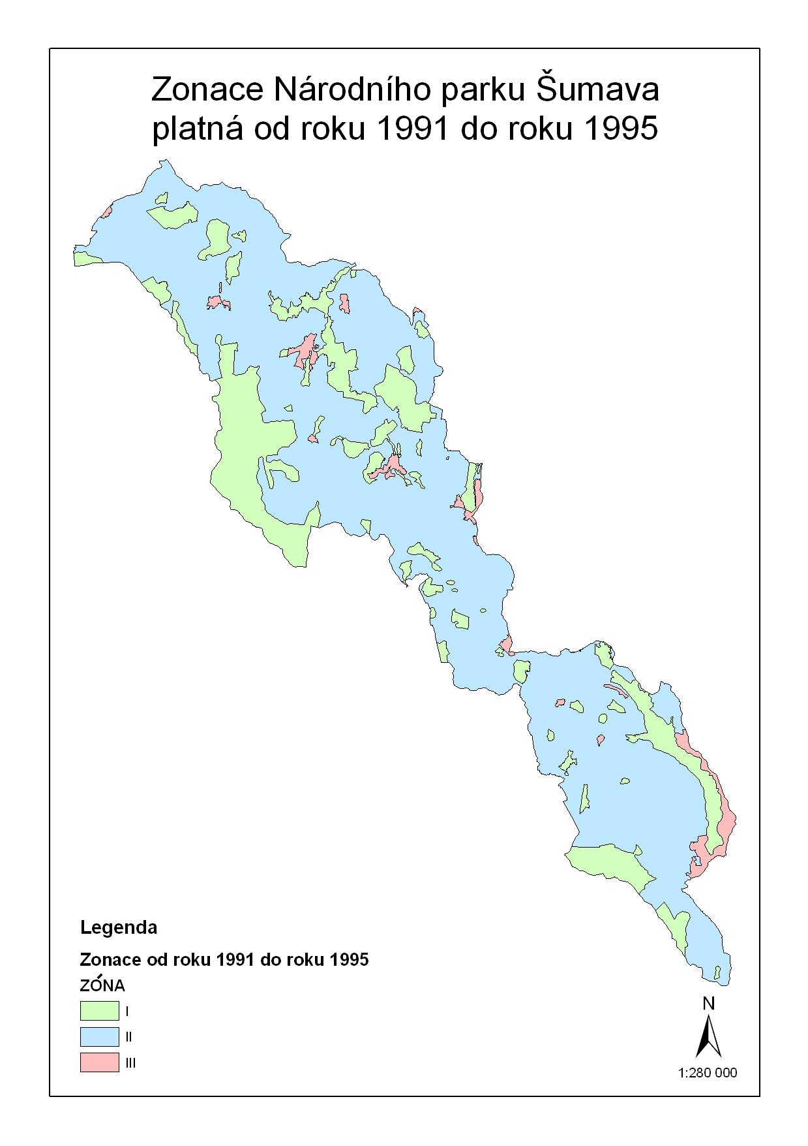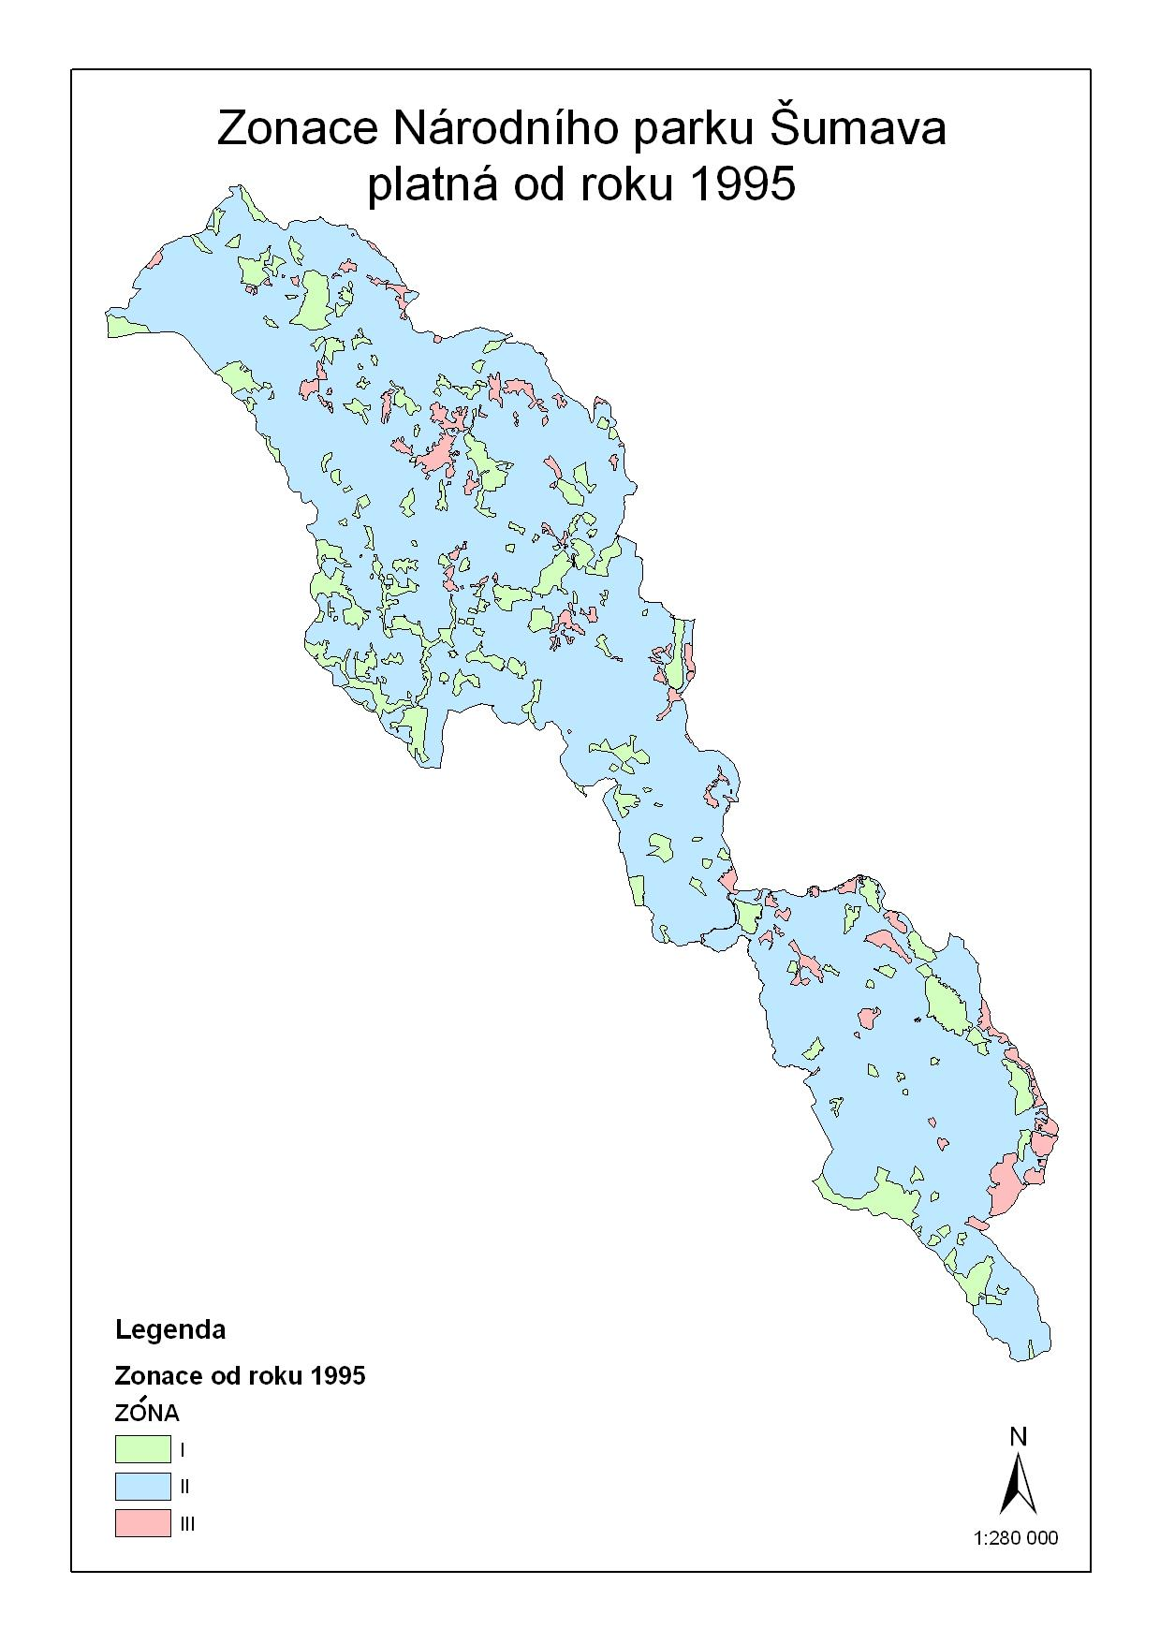

V rámci této kontrolní akce bylo jako podnět využito 44. usnesení výboru pro územní rozvoj, veřejnou správu a životní prostředí Senátu Parlamentu ČR z 8. schůze konané 29. 4. 2009, kterým tento výbor požádal NKÚ, aby provedl kontrolu hospodaření Správy Národního parku Šumava.
Zákon č. 114/1992 Sb., o ochraně přírody a krajiny.
Nařízení vlády č. 165/1991 Sb., kterým se zřizuje Krkonošský národní park a stanoví podmínky jeho ochrany.
Nařízení vlády č. 163/1991 Sb., kterým se zřizuje Národní park Šumava a stanoví podmínky jeho ochrany.
Zákon č. 475/2008 Sb., o státním rozpočtu České republiky na rok 2009.
Zákon č. 487/2009 Sb., o státním rozpočtu České republiky na rok 2010.
Zákon č. 218/2000 Sb., o rozpočtových pravidlech a o změně některých souvisejících zákonů (rozpočtová pravidla).
Zákon č. 563/1991 Sb., o účetnictví.
Účtová skupina 01 – Dlouhodobý nehmotný majetek, účtová skupina 02 – Dlouhodobý hmotný majetek odpisovaný.
Zákon č. 95/1999 Sb., o podmínkách převodu zemědělských a lesních pozemků z vlastnictví státu na jiné osoby.
Zákon č. 172/1991 Sb., o přechodu některých věcí z majetku České republiky do vlastnictví obcí.
Zpráva o misi IUCN/WCPA do Národního parku Šumava, Česká republika, září 2002.
Usnesení MŽP čj. 25240/ENV/11 427/640/11 ze dne 13. 4. 2011.

